แบบฟอร์มหน้าปกข้อเสนอโครงการ
รหัสโครงการ 15p31i0045

ข้อเสนอโครงการ
การแข่งขันพัฒนาโปรแกรมคอมพิวเตอร์แห่งประเทศไทย

ชื่อโครงการ ซอฟแวร์ตรวจสอบการใช้ไฟฟ้าของเครื่องคอมพิวเตอร์
(ภาษาอังกฤษ) Energy Monitor
ประเภทโปรแกรมที่เสนอ โปรแกรม แอพลิเคชั่นเพื่อสิ่งแวดล้อมที่ยั่งยืน
ทีมพัฒนา
หัวหน้าโครงการ
1. ชื่อ-นามสกุล นาย วสพล รุ่งโรจน์วรกุล
วัน/เดือน/ปีเกิด 10 พ.ย. 2532 ระดับการศึกษา ปริญญาตรี สาขาวิชา วิทยาการคอมพิวเตอร์
สถานศึกษา คณะวิทยาศาสตร์และศิลปศาสตร์ มหาวิทยาลัยเทคโนโลยีราชมงคลอีสาน
ที่อยู่ตามทะเบียนบ้าน 434 หมู่ 1 ต.มะเกลือใหม่ อ.สูงเนิน จ.นครราชสีมา 30170
สถานที่ติดต่อ 434 หมู่ 1 ต.มะเกลือใหม่ อ.สูงเนิน จ.นครราชสีมา 30170
โทรศัพท์มือถือ 0-8577-3800-4 โทรสาร 044-233072 e-mail b-nth@live.com

ลงชื่อ.....................................................
ผู้ร่วมโครงการ
1. ชื่อ-นามสกุล นาย สหชาติ สุขพรหม
วัน/เดือน/ปีเกิด 28 ก.ค. 2533 ระดับการศึกษา ปริญญาตรี สาขาวิชา วิทยาการคอมพิวเตอร์
สถานศึกษา คณะวิทยาศาสตร์และศิลปศาสตร์ มหาวิทยาลัยเทคโนโลยีราชมงคลอีสาน
ที่อยู่ตามทะเบียนบ้าน 679/3 หมู่ 13 ต.จอหอ อ.เมือง จ.นครราชสีมา
สถานที่ติดต่อ 679/3 หมู่ 13 ต. จอหอ อ.เมือง จ.นครราชสีมา
โทรศัพท์มือถือ 085-6829580 โทรสาร 044-233072 e-mail coachzaa@gmail.com

ลงชื่อ.....................................................
อาจารย์ที่ปรึกษาโครงการ
ชื่อ-นามสกุล นาย เอกชัย แซ่จึง
สังกัด/สถาบัน คณะวิทยาศาสตร์และศิลปศาสตร์ มหาวิทยาลัยเทคโนโลยีราชมงคลอีสาน
สถานที่ติดต่อ มหาวิทยาลัยเทคโนโลยีราชมงคลอีสาน จ.นครราชสีมา
โทรศัพท์ 044-233000 ต่อ 3050 โทรสาร 044-233072 e-mail..................................................
คำรับรอง “โครงการนี้เป็นความคิดริเริ่มของนักพัฒนาโครงการและไม่ได้ลอกเลียนแบบมาจากผู้อื่นผู้ใด ข้าพเจ้าขอรับรองว่าจะให้คำแนะนำและ สนับสนุนให้นัก พัฒนาในความดูแลของข้าพเจ้าดำเนินการศึกษา/วิจัย/พัฒนาตามหัวข้อที่เสนอและจะทำหน้าที่ประเมินผลงานดังกล่าวให้กับโครงการฯ ด้วย”
ลงชื่อ.....................................................
หัวหน้าสถาบัน (คณบดีคณะวิทยาศาสตร์และศิลปศาสตร์)
ชื่อ-นามสกุล รองศาสตราจารย์ ดร.สนั่น การค้า
สังกัด/สถาบัน คณะวิทยาศาสตร์และศิลปศาสตร์ มหาวิทยาลัยเทคโนโลยีราชมงคลอีสาน
สถานที่ติดต่อ มหาวิทยาลัยเทคโนโลยีราชมงคลอีสาน จ.นครราชสีมา
โทรศัพท์ 044-233000 ต่อ 3050 โทรสาร 044-233072 e-mail..................................................
คำรับรอง “ข้าพเจ้าขอรับรองว่าผู้พัฒนามีสิทธิ์ขอรับทุนสนับสนุนตามเงื่อนไขที่โครงการฯกำหนดและอนุญาตให้ดำเนินการศึกษา/วิจัย/พัฒนาตามหัวข้อที่ได้เสนอ มานี้ในสถาบันได้ภายใต้การบังคับบัญชาของข้าพเจ้า”

ลงชื่อ.....................................................

2. สาระสำคัญของโครงการ คำสำคัญ (Key Words)

2.1 สาระสำคัญของโครงการ
การบริหารจัดการทรัพยากร นับได้ว่าเป็นความท้าทายของสังคมไทยในปัจจุบัน เพราะส่งผลกระทบต่อความเป็นอยู่ของประชาชน และการพัฒนาทางเศรษฐกิจของประเทศ การบริหารจัดการทรัพยากรที่ดีต้องมีสมดุลระหว่างการใช้ทรัพยากรให้เกิดประโยชน์ และการรักษาสิ่งแวดล้อม รวมถึงการอนุรักษ์พลังงาน เพื่อความเป็นอยู่ที่ดีอย่างยั่งยืน โครงการนี้จึงได้นำเสนองานเกี่ยวกับการจัดการทรัพยากรในด้านการอนุรักษ์พลังงาน คือ การพัฒนาซอฟแวร์เพื่อการติดตามพฤติกรรมของพนักงานในองค์กรต่อการใช้พลังงานของเครื่องคอมพิวเตอร์ โดยมีหลักการในการทำงาน 3 ขั้นตอน ดังนี้
(1) ซอฟแวร์จะมีการทำงานโดยตรวจสอบสถานะของเครื่องคอมพิวเตอร์หากไม่มีการใช้งานหรือเปิดโปรแกรมทิ้งไว้เป็นเวลานาน
(2) การเก็บข้อมูลระยะเวลาที่สูญเสียพลังงานไฟฟ้าของเครื่องคอมพิวเตอร์ และ
(3) การส่งข้อมูลการสูญเสียพลังงานไฟฟ้าของเครื่องคอมพิวเตอร์ไปยังเครื่องคอมพิวเตอร์ที่ทำหน้าที่เป็นเครื่องเก็บข้อมูล สามารถเรียกดูข้อมูลการสูญเสียพลังงานและประมาณการค่าไฟฟ้าที่สูญเสียได้
2.2 คำสำคัญ (Key Words)
สิ่งแวดล้อม (Environment), การใช้ไฟฟ้าของเครื่องคอมพิวเตอร์ (Computer power usage)

3. หลักการและเหตุผล

ในปัจจุบันคอมพิวเตอร์กลายเป็นสิ่งสำคัญในชีวิตประจำวันและการใช้คอมพิวเตอร์ได้เพิ่มสูงมากขึ้นและ คอมพิวเตอร์ได้เข้ามามีบทบาทในทุกวงการอาชีพโดยปัจจุบันในหน่วยงาน และผู้ประกอบการได้มีการใช้คอมพิวเตอร์ในการทำงานในด้านต่างๆเป็นจำนวนมาก เพื่อช่วยอำนวยความสะดวกในการทำงาน ดังนั้นเมื่อมีการใช้คอมพิวเตอร์เพิ่มมากขึ้นตามจำนวนเครื่องคอมพิวเตอร์ที่ใช้งาน จึงทำให้มีการใช้พลังงานไฟฟ้าเพิ่มสูงขึ้นและสูญเสียพลังงานไฟฟ้าโดยไม่จำเป็น หากมีการเปิดคอมพิวเตอร์ทิ้งไว้แต่ไม่ได้มีการทำงาน
โครงการนี้ ได้เล็งเห็นถึงความสำคัญของพลังงานไฟฟ้าที่สูญเสียไปโดยเปล่าประโยชน์ในขณะที่ไม่ได้ใช้งานเครื่องคอมพิวเตอร์ ดังนั้น จึงต้องการกระตุ้นให้เกิดจิตสำนึกในการประหยัดพลังงานการใช้ไฟฟ้าและใช้คอมพิวเตอร์ให้เกิดประโยชน์สูงสุด ทางผู้จัดทำจึงมีแนวคิด ในการทำซอฟแวร์ตรวจสอบการใช้ไฟฟ้าของ เครื่องคอมพิวเตอร์
เพื่อเก็บข้อมูล การใช้ไฟฟ้าในระหว่างที่ไม่ได้ใช้งาน อีกทั้งยังให้นักศึกษาหรือผู้ที่สนใจได้เข้ามาศึกษาค้นคว้าหาข้อมูล และสามารถนำไปใช้พัฒนาต่อยอดได้
4. วัตถุประสงค์

4.1 เพื่อศึกษาพฤติกรรมของพนักงานต่อการใช้คอมพิวเตอร์
4.2 เพื่อศึกษาการสิ้นเปลืองพลังงานของการใช้คอมพิวเตอร์ในพนักงานขององค์กร
4.3 เพื่อพัฒนาซอฟแวร์เพื่อการติดตามพฤติกรรมของพนักงานในองค์กรต่อการใช้พลังงานของเครื่องคอมพิวเตอร์
5. ปัญหาหรือประโยชน์ที่เป็นเหตุผลให้ควรพัฒนาโปรแกรม
5.1ปัญหาที่ควรพัฒนา
5.1.1 เมื่อเปิดคอมพิวเตอร์ทิ้งไว้โดยไม่ได้ใช้งาน ทำให้สูญเสียพลังงานไฟฟ้าโดยไม่จำเป็น
5.1.2 คอมพิวเตอร์ในสำนักงานหรือองค์กร มีจำนวนมาก การใช้พลังงานไฟฟ้าจะเพิ่มตามจำนวนเครื่องและ การใช้งาน
5.1.3 พฤติกรรมการใช้งานที่เปิดเครื่องคอมพิวเตอร์ทิ้งไว้เป็นเวลานาน ทำให้เพิ่มรายจ่ายขององค์กร

5.2 ประโยชน์ที่ควรพัฒนา
5.2.1 สามารถติดตามพฤติกรรมการใช้พลังงานของเครื่องคอมพิวเตอร์ของพนักงานในหน่วยงานได้
5.2.2 สามารถติดตามปริมาณการสิ้นเปลืองพลังงานของเครื่องคอมพิวเตอร์ในภาพรวมระดับหน่วย
งาน ระดับแผนก และ ระดับเครื่องได้
5.2.3 นำข้อมูลจากซอฟแวร์ที่ได้ไปวางแผนกำหนดนโยบายการใช้ไฟฟ้าของหน่วยงาน

6. เป้าหมายและขอบเขตของโครงการ

โครงงานนี้ได้มีเป้าหมายเพื่อพัฒนาซอฟแวร์ตรวจสอบการใช้ไฟฟ้าของเครื่องคอมพิวเตอร์ เพื่อติดตามปริมาณการสิ้นเปลืองพลังงานของเครื่องใช้ไฟฟ้าในระดับแผนกและระดับเครื่องได้และสามารถติดตามการใช้พลังงานของเครื่องคอมพิวเตอร์ของพนักงานในหน่วยงานได้เพื่อแก้ไขปัญหาการเปิดคอมพิวเตอร์ทิ้งไว้โดยไม่ใช้งาน จึงทำให้ทำให้สูญเสียพลังงานไฟฟ้าโดยไม่จำเป็น
ขอบเขตของโครงการ สามารถแบ่งกลุ่มผู้ใช้งานดังนี้
- ผู้ดูแลระบบ
- จัดการข้อมูลพฤติกรรมการใช้พลังงานของเครื่องคอมพิวเตอร์ของพนักงานในหน่วยงานได้
- จัดการข้อมูลปริมาณการสิ้นเปลืองพลังงานของเครื่องคอมพิวเตอร์ในภาพรวมระดับหน่วย
งาน ระดับแผนกและระดับเครื่องได้
- พนักงานภายในองค์กรต่างๆ
- เรียกดูรายงานพฤติกรรมการใช้พลังงานของเครื่องคอมพิวเตอร์
- เรียกดูรายงานปริมาณการสิ้นเปลืองพลังงานของเครื่องคอมพิวเตอร์ในภาพรวมระดับ หน่วยงานระดับแผนกและระดับเครื่องได้
7. รายละเอียดของการพัฒนา
7.1 เนื้อเรื่องย่อ (Story Board)

สามารถแสดงภาพรวมของซอฟแวร์ตรวจสอบการใช้ไฟฟ้าของเครื่องคอมพิวเตอร์ ดังรูปที่1

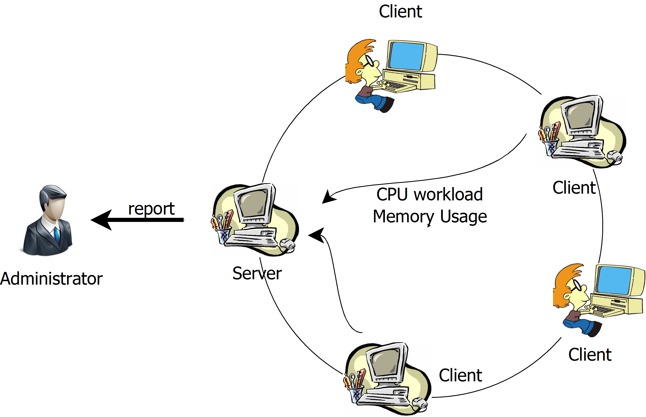

รูปที่1 แสดงทุกเครื่องอยู่ในเครือข่ายเดียวกัน

สามารถแสดงแนวคิดของโครงการดังรูปที่ 2
โครงสร้างของระบบ

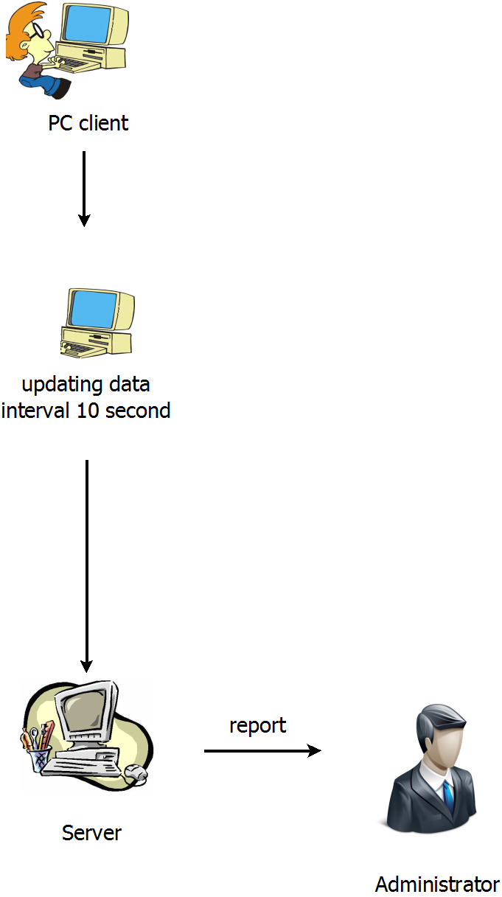

รูปที่ 2 แสดงการทำงานของระบบ
Function Specification
สามารถแบ่งหน้าที่การทำงานตามบุคคลที่เกี่ยวข้องกับระบบดังนี้
- ผู้ดูแลระบบ
- จัดการข้อมูลพฤติกรรมการใช้พลังงานของเครื่องคอมพิวเตอร์ของพนักงาน
- จัดการข้อมูลปริมาณการสิ้นเปลืองพลังงานของเครื่องคอมพิวเตอร์ในภาพรวมระดับหน่วยงาน ระดับแผนกและระดับเครื่องได้
- พนักงานภายในองค์กรต่างๆ
- เรียกดูรายงานพฤติกรรมการใช้พลังงานของเครื่องคอมพิวเตอร์
- เรียกดูรายงานปริมาณการสิ้นเปลืองพลังงานของเครื่องคอมพิวเตอร์ในภาพรวมระดับหน่วยงาน ระดับแผนก และระดับเครื่องได้

7.2 เทคนิคหรือเทคโนโลยีที่ใช้
- ภาษา Java
7.3 เครื่องมือที่ใช้ในการพัฒนา
7.3.1 Hardware
- เครื่องคอมพิวเตอร์ที่มีหน่วยประมวลผล (CPU) รุ่น AMD A6
- หน่วยความจำหลัก (RAM) ขนาด 8 Gigabyte (GB)
- สื่อเก็บข้อมูล (Hard disk) ขนาดความจุ 600 Gigabyte (GB)
7.3.2 Software
- โปรแกรม Eclipse
- ระบบปฏิบัติการ Window 7 64 bit

7.3.3 ภาษาที่ใช้ในการพัฒนา
- ภาษา Java
7.4 รายละเอียดโปรแกรมที่จะพัฒนา (Software Specification)

Input
- สถานะคอมพิวเตอร์ ใช้ในการตรวจสอบและส่งข้อมูลไปบันทึก
Output
- รายงานพฤติกรรมการใช้พลังงานของเครื่องคอมพิวเตอร์
- รายงานปริมาณการสิ้นเปลืองพลังงานของเครื่องคอมพิวเตอร์ในภาพรวมระดับหน่วยงาน ระดับแผนก และ ระดับเครื่องได้
Function Specification
สามารถแบ่งหน้าที่การทำงานตามบุคคลที่เกี่ยวข้องกับระบบดังนี้
- ผู้ดูแลระบบ
- จัดการข้อมูลพฤติกรรมการใช้พลังงานของเครื่องคอมพิวเตอร์ของพนักงาน
- จัดการข้อมูลปริมาณการสิ้นเปลืองพลังงานของเครื่องคอมพิวเตอร์ในภาพรวมระดับหน่วยงาน ระดับแผนกและระดับเครื่องได้
- พนักงานภายในองค์กรต่างๆ
- เรียกดูรายงานพฤติกรรมการใช้พลังงานของเครื่องคอมพิวเตอร์
- เรียกดูรายงานปริมาณการสิ้นเปลืองพลังงานของเครื่องคอมพิวเตอร์ในภาพรวมระดับหน่วยงาน ระดับแผนก และระดับเครื่องได้
7.5 ขอบเขตและข้อจำกัดของโปรแกรมที่พัฒนา
โดยมีขอบเขตของโปรแกรมที่พัฒนาดังต่อไปนี้
-ผู้ดูแลระบบ
- จัดการข้อมูลพฤติกรรมการใช้พลังงานของเครื่องคอมพิวเตอร์ของพนักงาน
- จัดการข้อมูลปริมาณการสิ้นเปลืองพลังงานของเครื่องคอมพิวเตอร์ในภาพรวมระดับหน่วยงาน ระดับแผนกและระดับเครื่องได้
-พนักงานภายในองค์กรต่างๆ
- เรียกดูรายงานพฤติกรรมการใช้พลังงานของเครื่องคอมพิวเตอร์
- เรียกดูรายงานปริมาณการสิ้นเปลืองพลังงานของเครื่องคอมพิวเตอร์ในภาพรวมระดับหน่วยงานระดับแผนกและระดับเครื่องได้
8. บรรณานุกรม (Bibliography)
เข้าถึงได้จาก
- www.student.chula.ac.th/~52718228/javachula/files/Tutor01.pdf
- http://java.pongkorn.net/ch1_3.htm
- http://www.mindphp.com/
- http://www.youtube.com/watch?v=YSgasZdRBG4

9. ประวัติและผลงานวิจัยดีเด่นของผู้พัฒนา ด้านวิทยาศาสตร์และเทคโนโลยี
9.1 ชื่อ - นามสกุล นาย วสพล รุ่งโรจน์วรกุล
กำลังศึกษาระดับปริญญาตรี ชั้นปีที่ 4/4 หลักสูตรวิทยาศาสตร์บัณฑิต สาขาวิชาวิทยาการคอมพิวเตอร์
สถานศึกษา คณะวิทยาศาสตร์และศิลปศาสตร์ มหาวิทยาลัยเทคโนโลยีราชมงคลอีสาน
ผลงานที่ผ่านมา
- นำเสนอซอฟต์แวร์ answer sheet generate ในงานเปิดโลกนวัตกรรม ครั้งที่ 2 วันที่
ณ มหาวิทยาลัยเทคโนโลยีราชมงคลอีสาน จังหวัดนครราชสีมา

9.2 ชื่อ-นามสกุล นาย สหชาติ สุขพรหม
กำลังศึกษาระดับปริญญาตรี ชั้นปีที่ 4/4 หลักสูตรวิทยาศาสตร์บัณฑิต สาขาวิชาวิทยาการคอมพิวเตอร์
สถานศึกษา คณะวิทยาศาสตร์และศิลปศาสตร์ มหาวิทยาลัยเทคโนโลยีราชมงคลอีสาน

10. สำเนาบัตรประจำตัวของผู้พัฒนาและอาจารย์ที่ปรึกษา พร้อมลงลายมือชื่อสำเนาถูกต้อง กรณีที่ผู้พัฒนาไม่มีบัตรประชาชน ให้แนบสำเนาทะเบียนบ้าน หรือ หนังสือรับรองจากสถาบันการศึกษา

